Au cours de cette séance, avec mon binôme nous avons cherché un prototype pour l’impression 3D du R2D2 et nous avons réfléchis ensemble à la manière dont nous allons l’assembler.

Nous avons trouvé un prototype qui correspond à nos attentes :

<https://www.thingiverse.com/thing:1434481>

Que nous allons modifier éditer selon nos besoins sur le logiciel Oneshape (partie de Valentine).

Nous avons aussi eu de nouveaux moteurs plus petits pour le R2D2, des servomoteurs et des plus petites roues afin que ça prenne moins de place.

Apres s’être mis d’accord sur le fonctionnement général du R2D2 j’ai continué mon travail sur l’accéléromètre. J’avais pour ambition de finir mon code d’accéléromètre de la dernière fois pour qu’il m’indique les directions selon les translations et de finir le code du gyroscope également.

Cependant j’ai eu des problèmes tout au long de la séance avec mon code qui ne fonctionnait pas malgré les multiples tentatives. Le GY-521 m’indiquait des valeurs d’accélérations non compatibles avec la réalité. 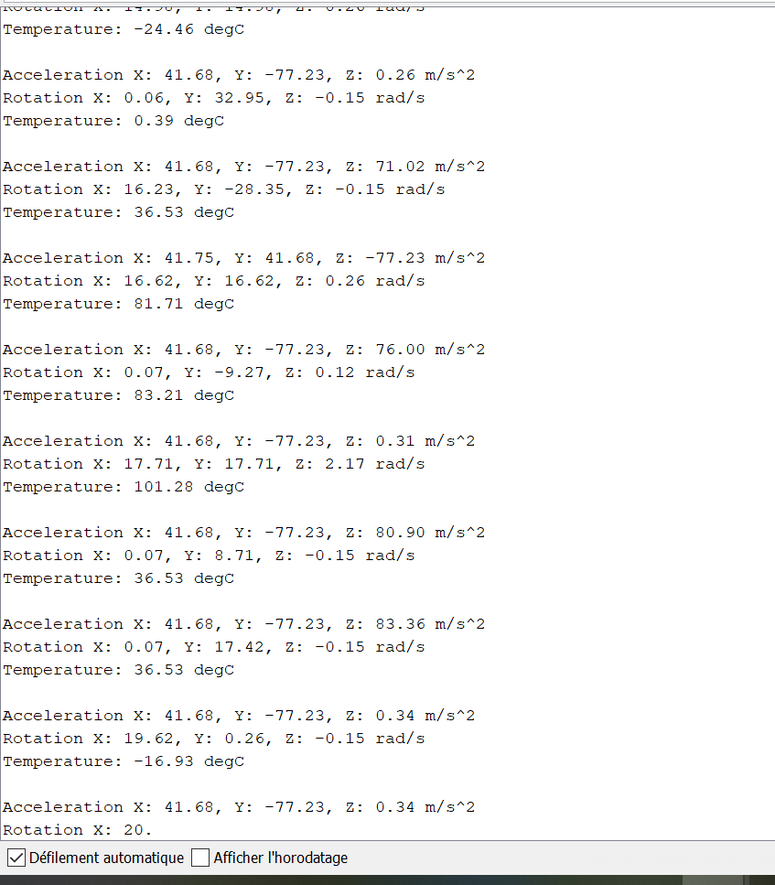

Mes valeurs x,y étant trop élevées, et ma température n’était pas constante. On n’a pas besoin de température pour ce projet mais c’était un code recueilli d’internet que j’ai utilisé pour but de tester mon GY-521.

J’ai essayé de changer d’accéléromètre cependant ce n’était pas la source du problème et mon branchement était identique à celui du cours. J’ai conclu alors que mon code était défectueux.Et j’ai décidé de repartir sur le code d’accéléromètre du professeur dans le cours.

Je pense pouvoir effectuer le code de l’accéléromètre et le gyroscope avant la séance prochaine, que je souhaite consacrer à la communication Bluetooth entre les deux arduinos. Celui de la main qui récupère les informations de l’accéléromètre et qui les envoie à celui qui fait bouger le R2D2 selon les informations de direction reçues.

.